专职队员报名登记表
个人信息 | 姓名 |  | 出生年月 |  | 照片粘贴  一寸免冠证件照
 | 身份证号 |  | 政治面貌
 | 毕业院校 |  | 学历
 | 专业特长 |  | 联系电话
 | 户籍地址 |  |  | 常住地
 | 是否自愿长期在消防队伍工作 |  |  | 民族
学习简历
工作经历
本人诚信签字 | 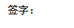  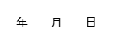  本 人 承 诺 表 中 所 填 信 息 属 实。
审查单位意见 | 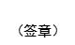  年 月 日

